ZAPROSZENIE DO SKŁADANIA OFERT
dla zamówień o wartości nie przekraczającej wyrażonej w złotych
równowartości kwoty 30.000 euro

OGPŚ.271.2.2017
Gmina Mały Płock
ul. J. Kochanowskiego 15
18-516 Mały Płock
Tel. 086 2791321, fax. 086 2791250
e-mail: ugmplock@4lomza.pl

Zaprasza do składania ofert w postępowaniu o udzielenie zamówienia p.n. „Sukcesywna dostawa z wyrównaniem mieszanki kruszywa naturalnego frakcji 0-31,5 mm w ilości 3836 m³ na bieżące utrzymanie dróg gminnych”

- Opis przedmiotu zamówienia
Przedmiotem zamówienia jest sukcesywna dostawa z wyrównaniem mieszanki kruszywa naturalnego frakcji 0-31,5 mm w ilości 3836 m³ na bieżące utrzymanie dróg gminnych wskazanych przez Zamawiającego na terenie Gminy Mały Płock.
Mieszanka kruszywa naturalnego powinna spełniać normy PN-EN 13285.
Uziarnienie mieszanki oznaczone wg PN-EN 933-1, powinno spełniać wymagania przedstawione w Tablicy 1
Tablica 1. Uziarnienie mieszanki niezwiązanej 0/31,5
Sito kwadratowe [mm] | Przechodzi przez sito [%]
 | Mieszanka niezwiązana 0/31,5
 | od |  | do
 |  | SDV
45 | 100 | 100 | - | -
31,5 | 90 | 90 | 100 | 100
16 | 55 | 63 | 77 | 85
8 | 35 | 43 | 60 | 68
4 | 22 | 30 | 52 | 60
2 | 16 | 23 | 40 | 47
1 | 9 | 14 | 35 | 40
0,5 | 5 | 10 | 30 | 35
0,063 | 0 | 0 | 12 | 12

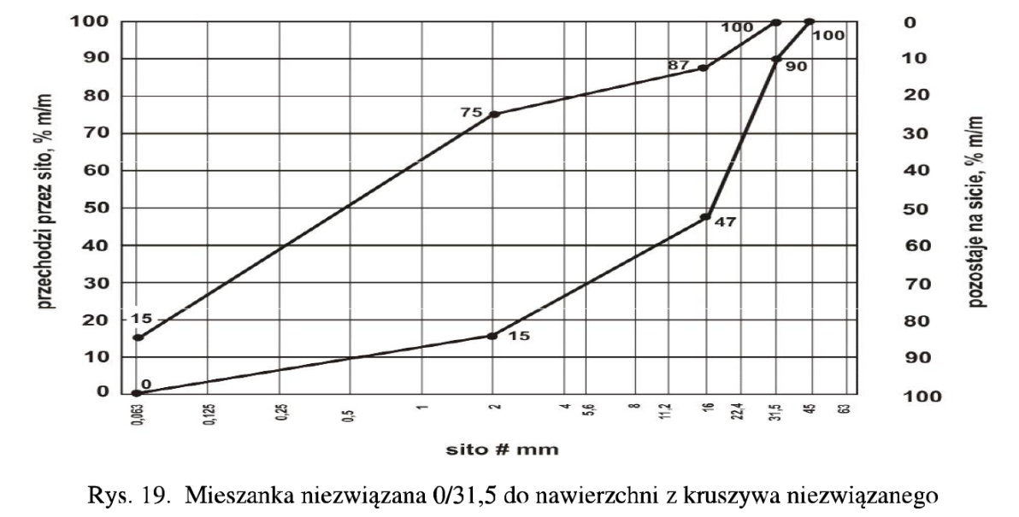

Wspólny słownik zamówień
14212000-0 | Granulaty, odłamki, kamień sproszkowany, otoczaki, żwir, kamień rozłupany oraz pokruszony, mieszanki kamienia, mieszanki piasku i żwiru oraz inne kruszywo
14212200-2 | Kruszywo
45233141-9 | Roboty w zakresie konserwacji dróg

2. Sposób uzyskania informacji dotyczących przedmiotu zamówienia:
Szczegółowe informacje dotyczące przedmiotu zamówienia można uzyskać osobiście w siedzibie zamawiającego w Urzędzie Gminy Mały Płock ul. J. Kochanowskiego 15, 18-516 Mały Płock, pok. Nr 3 lub telefonicznie pod numerem tel. 506 993 201
Pracownikiem uprawnionym do kontaktów z wykonawcami jest: Radosław Borawski.

3.Termin wykonania zamówienia:
Wymagany termin realizacji zamówienia – od dnia podpisania umowy do 30.11.2017 r.

4.Opis wymagań stawianych wykonawcy:
O udzielenie zamówienia mogą ubiegać się Wykonawcy, którzy spełniają warunki udziału w postępowaniu dotyczące:
4.1. posiadania kompetencji lub uprawnień do prowadzenia określonej działalności zawodowej,
Zamawiający nie stawia warunku w w/w zakresie.
4.2. zdolności technicznej lub zawodowej
W celu wykazania spełniania powyższego warunku Wykonawca wykaże, że dysponuje przynajmniej jednym pojazdem przystosowanym do transportu kruszywa naturalnego – Załącznik nr 2.
Wymagana forma dokumentu – oryginał.
4.3. sytuacji ekonomicznej i finansowej
Zamawiający wymaga, aby wykonawca był ubezpieczony od odpowiedzialności cywilnej w zakresie prowadzonej działalności związanej z przedmiotem zamówienia na sumę minimum 100 000,00 zł.

Wymagana forma dokumentu – oryginał lub kopia potwierdzona za zgodność z oryginałem.

Ofertę należy złożyć na załączonym druku – „Oferta cenowa” – Załącznik nr 1

Wymagana forma dokumentu – oryginał

Maksymalny termin przystąpienia do realizacji dostawy od dnia zgłoszenia zapotrzebowania wynosi 2 dni robocze.

5.Opis sposobu wyboru oferty najkorzystniejszej:
Najniższa cena.

6.Miejsce i termin składania ofert:
Oferty należy składać w Urząd Gminy Mały Płock ul. J. Kochanowskiego 15, 18-516 Mały Płock

7.Termin składania ofert upływa dnia 19.04.2017 r. godz. 09.00

8.Informacja o wyborze najkorzystniejszej oferty:
Informacja o wyborze najkorzystniejszej oferty zostanie przekazana oferentom na ich wniosek (pisemnie, telefonicznie)

9.Informacja o terminie i miejscu podpisania umowy:
Informacja o terminie i miejscu podpisania umowy zostanie przekazana telefonicznie wykonawcy, którego ofertę wybrano.

Mały Płock, dnia 11.04.2017 r. ……………………………
(podpis)

Załączniki:
1. Oferta cenowa
2. Wykaz narzędzi i urządzeń technicznych
3. Projekt umowy.

